3. Arbeitsmarkt: ist Kerngegenstand zum Erreichen einer hohen Beschäftigung

Arbeitslosigkeit: weniger als 15/Woche beschäftigt, arbeitsfähig, zum. Arbeit, registriert.
- hat in DE seit 2005 tendenziell abgenommen, aber Zeit-Kurzarbeit zugenommen.
- In der Arbeitslosenstatistik nicht als arbeitslos erfasst: Kurzarbeiter, Arbeitslose in ABM-Maßnahmen, Arbeitslose in arbeitsmarktbedingter (Weiter-) Bildung oder Umschulung, Frühverrentung aufgrund von Arbeitslosigkeit, Abwanderung arbeitsloser Ausländer in ihre Heimatländer, Nicht gemeldete Arbeitslose / „Stille Reserve“

•Langzeiterwerbslose: Keinerlei bezahlte Tätigkeit in Berichtswoche, 4 Woche vorher aktiv Arbeit gesucht, Innerhalb von 2 Wochen für Arbeitsaufnahme verfügbar
•Langzeitarbeitslose: Meldung bei der Agentur für Arbeit, Verfügbarkeit für Arbeit, Keine Beschäftigung von >15h, Nicht in Arbeitspol. Maßnahme.
(Beide Definitionen setzen 12 Monate als kritischen Schwellenwert.)

Der (neo-)klassische Arbeitsmarkt:
Annahmen: Vollkommene Konkurrenz auf dem Arbeitsmarkt, Homogenes Arbeitsangebot, Vollkommene Information (Markttransparenz), Vollkommene Mobilitätsfähigkeit der Arbeitsanbieter, Keine Friktionen oder Rigiditäten, Löhne sind flexibel, Arbeitsnachfrager (Unternehmen) können ihren Output immer absetzen.
Grenznutzentheorem: Der zusätzliche Nutzen einer weiteren Einheit eines Gutes sinkt mit steigender Menge. Arbeit dient nur der EINKOMMENserzielung, FREIZEIT hingegen besitzt originären Nutzen, Ziel ist die Gesamtnutzenmaximierung.
Grenzkosten: Arbeitnehmer werden so lange eingestellt bis der Grenzertrag des zuletzt eingestellten Mitarbeiters gleich den Grenzkosten (Lohn) ist

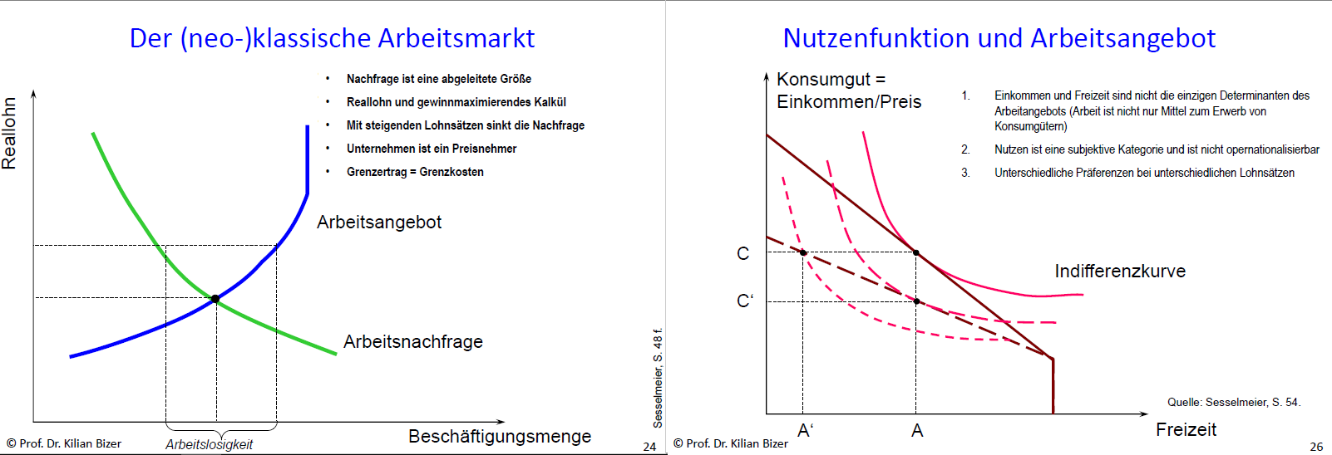

Kritik Arbeitsangebotsfunktion: | Kritik Arbeitsnachfragefunktion:
•Kurvenverlauf kann unterschiedlich sein, je nachdem was für ein Gut „Einkommen“ darstellt  •NICHTBEOBACHTBARKEIT DER NUTZENFUNKTION  •Keine Autonomie des Arbeitangebots  –Arbeitskräfte können ihre Arbeit nicht in beliebig kleinen Portionen anbieten: Institutionell vorgegebene Arbeitszeiten  –Unreflektierte Verallgemeinerung des individuellen Arbeitsangebot auf das gesamtwirtschaftliche Angebot  •Beispiele für nichtbeachtete Gruppen:  –Primary and secondary workers  –Additional workers  –Discouraged workers | •Grenzproduktivitätstheorie als Grundlage der Arbeitsnachfrage  –Substitution der Produktionsfaktoren ist nicht immer möglich  –Genaue Ermittlung des Grenzproduktes ist nicht möglich  •Aggregation einzelwirtschaftlicher Nachfragefunktionen zu einer gesamtwirtschaftlichen Nachfragefunktion  –Unterstellung, dass keine Beziehung zwischen Lohnhöhe und Grenzproduktivität besteht (konstante Güterpreise)  –Wohldefinierte Entscheidungssituation im Unternehmen

Mindestlohn: Ist der zum Januar 2015 eingeführte Mindestlohn ein adäquates Mittel im Rahmen der Wirtschaftspolitik? (Jetzt 8,84€)
Mindestlohn gilt nicht für: Auszubildende, Jugendliche unter 18 Jahren, um Anreize für Ausbildung zu setzen, Landzeitarbeitslose in den ersten 6 Monaten einer neuen Beschäftigung, Praktikanten parallel oder vor der Berufsausbildung / Studium.

Pro Mindestlohn:
–Verteilungswirkung von Unternehmensgewinnen zugunsten Niedrig-Verdiener
–hohe Konsumquote bei Niedrigverdienern stützt Binnennachfrage
- Niedriglohnsektor eindämmen. Gerechtere Einkommensverteilung Geringqualifizierte.
- Gegenmaßnahme zu Deflation
- Befürchtete negative Auswirkungen auf Arbeitsmarkt ausgeblieben; Minijobs wurden in reguläre Beschäftigungsverhältnisse umgewandelt:

Contra Mindestlohn:
–Erhöhung ALQ durch Mindestlohn, Verteuerung von ungelernter Arbeit über ihre Rentabilität hinaus → Entlassungen
–langfristig Substitution arbeits-zu kapitalintensive Produktion → Verfestigung der Arbeitslosigkeit bei ungelernten Arbeitern
-Ausweitung der Schattenwirtschaft
- unfreiwillige Arbeitslosigkeit („vernichtet Arbeitsplätze“)
- passende Höhe nicht für alle Branchen gleich.

Keine einheitliche Theorie zur Wirkung des Mindestlohns (potentiell viele Vor- und Nachteile). Studien weisen darauf hin, dass positive Wirkungen bezüglich Verdienst und dem Rückgang prekärer Beschäftigung eintritt.

Grenzproduktivität: Zunahme der Produktivität bei Ausweitung der Beschäftigung um eine weitere Einheit (oder hier: bei Einstellung eines weiteren Arbeitsnehmers).

Neoklassischer Arbeitsmarkt: perfekter Markt, Arbeit vollkommen mobil, vollständige Informationen, homogenes Arbeitsangebot, flexible Löhne. (Aber: beachte Restriktivität der Annahmen).
•Anteil Langzeitarbeitslose stagniert seit Jahren. EU-weites Problem, dass die Gefahr birgt, bestimmte Bevölkerungsteile (mit besonderem Risiko) von der gesellschaftlichen Teilhabe auszuklammern.
•Die Neoklassik bietet einen theoretischen Rahmen, kann aber auf Grund restriktiver Annahmen nur sehr begrenzt die tatsächlichen Gegebenheiten auf dem Arbeitsmarkt erfassen.
